FACULDADE PATOS DE MINAS – FPM
CURSO DE GRADUAÇÃO EM MEDICINA VETERINÁRIA

ROSANA PATRICIA DA SILVA

HEMIPLEGIA CRUZADA EM UM BEZERRO (Bos taurus taurus): Relato de caso

PATOS DE MINAS
2019
ROSANA PATRICIA DA SILVA

HEMIPLEGIA CRUZADA EM UM BEZERRO (Bos taurus taurus): Relato de caso

Trabalho apresentado à Faculdade Patos de Minas, como requisito parcial para a conclusão de Graduação em Medicina Veterinária.

Orientador: Prof. Me. Cayque Emmanuel de Oliveira

PATOS DE MINAS
2019

Senhor!
Perante o altar da minha consciência nesse Templo Universal, com alma ajoelhada venho pedir vos: A força para doar meus conhecimentos profissionais de Médico Veterinário em prol da salvação e do bem estar da vida animal.
Que eu tenha compaixão, caridade e respeito por tudo que criastes. Amém.

Trecho da oração do Méd. Vet.

ROSANA PATRICIA DA SILVA

HEMIPLEGIA CRUZADA EM UM BEZERRO (Bos taurus): Relato de caso

Trabalho de Conclusão de Curso apresentado à Faculdade Patos de Minas como requisito para obtenção do grau de Graduação em Medicina Veterinária – FACULDADE PATOS DE MINAS.

Patos de Minas,____________ de ____________ de 2019

_______________________________________________
Prof. Ms. Cayque Emmanuel de Oliveira

_______________________________________________
Avaliador 01: Adriele Laurinda Silva

_______________________________________________
Avaliador 02: Marcela Borges Nunes

Aprovado (X) Reprovado ( )

HEMIPLEGIA CRUZADA EM UM BEZERRO (Bos taurus): Relato de caso

HEMIPLEGIA CROSSED IN A CALF (Bos taurus taurus): Case Report

Rosana Patricia da Silva
Cayque Emmanuel de Oliveira
RESUMO
A hemiplegia cruzada é uma síndrome rara com características anatômicas controvertidas. É caracterizada por paralisia de um membro anterior e do posterior contralateral, cuja lesão se acha situada na região lateral da decussação das pirâmides, na porção inferior do bulbo. No presente trabalho, buscou-se relatar o caso de um bezerro (Bos taurus), sem raça definida, com idade de quatro meses, que em decorrência de uma queda apresentou paralisia no membro anterior esquerdo e no membro posterior direito, relatando a sintomatologia, diagnóstico, tratamento e prognóstico da doença, bem como discussões sobre o caso em outras realidades. Dessa maneira, o método é qualitativo com relato de caso e a se faz discussão à luz da literatura. Percebeu-se que as lesões do tronco encefálico acometendo, na maioria das vezes, estruturas concernentes às mais diversas funções nervosas, acarretam, habitualmente, sintomatologia exuberante, variada e complexa, motivo pelo qual se prestam particularmente a estudos semiológicos, em especial aos de caráter topográfico.

Palavras chave: Hemiplegia, Bovinos, Paralisia motora, Bulbo, Decussação das Pirâmides, Complicações neurológicas.

ABSTRACT
Cross hemiplegia is a rare syndrome with controversial anatomical features. It is characterized by paralysis of an anterior and posterior contralateral limb, whose lesion is located in the lateral region of the decussation of the pyramids, in the inferior portion of the bulb. The present study aimed to report the case of a four-month-old calf (Bos taurus), non-defined race, who, due to a fall, presented paralysis in the left forelimbs and right hind limbs, reporting the symptoms, diagnosis, treatment and prognosis of the disease. Thus, the method is qualitative with case report and discussion in the light of the literature. It is noticed that the brainstem lesions, affecting, in most cases, structures concerning the most diverse nerve functions, usually lead to exuberant, varied and complex symptomatology, which is why they are particularly suited to semiological studies, especially those of a clinical nature topographic.

Keywords: Hemiplegia, Cattle, Motor paralysis, Bulb, Pyramids decussation, Neurological complications.

1 INTRODUÇÃO
De acordo com O ́Sullivan (12), a hemiplegia é definida como uma sequela neurológica caracterizada por paralisia em um hemicorpo. É proveniente de uma patologia e/ou trauma neurovascular que causa comprometimento de vários níveis de acordo com a área atingida, onde pode causa limitações funcionais contralaterais ao hemisfério lesionado.
O sistema nervoso é um sistema de correlação do animal com o meio ambiente, trabalha sobretudo como receptor, condutor e processador de impulsos, constituindo no final uma estipulada resposta. Doenças neurológicas são habituais em animais de grande porte, sendo a examinação neurológica indispensável para localização de disfunções no sistema nervoso (1).
O exame, em analogia aos outros sistemas, é agravado pelo deficiente acesso para análise objetiva. Isso pode ser compreendido visto que nenhuma elaboração nervosa pode ser tateada de modo direto e nem pode ser visualizada (com exceção da pupila óptica). Outro princípio avaliado é o porte dos animais que obstaculiza a efetuação de múltiplos tipos de testes habitualmente utilizados na análise de cães e gatos. De maneira que a maioria das parte dos procedimentos protocolares para evidenciar patologias neurológicas em grandes animais não conta com um bom prognóstico, as ponderações mais fundamentadas tornam-se desestimuladas; todavia é importante memorar que algumas patologias apontam favoráveis efeitos quando diagnosticada e debelada preliminarmente, além do mais um diagnóstico conveniente possibilitará a aplicação de providências que impeçam mais animais de adoecerem e/ou lesionarem-se (2).
Assim, os exames neurológicos fundamentam-se na avaliação da conduta mental, postura, movimentos habituais, pares de nervos cranianos, reações posturais e verificação de reflexos espinhais.
Realizar exames neurológicos em animais de grande porte geram algumas dificuldades, principalmente pelo tamanho e temperamento. Além disso existe a experiência do examinador, que as vezes é pouca. Outra dificuldade é que no sistema nervoso quando há respostas, essas mostram mais correlação com o local em que ocorreu a lesão, do que com a causa da mesma. Ainda pensando nas dificuldades, considera-se limitadas opções terapêuticas e presença de sequelas (1).
Durante a avaliação neurológica realizada em grandes animais a maior parte de referências deve ser conseguida através da anamnese e do exame físico, em razão de que, são raras as vezes em que os exames complementares podem ser empregados, especialmente quando os animais são avaliados à campo (3).
Ainda analisando sobre os pensamentos de Borges (1), quando se pensa em neuroanatomia e neurofisiologia, torna-se necessário citar a separação do sistema nervoso (SN) em sistema nervoso central (SNC), que compreende o encéfalo e a medula espinhal e sistema nervoso periférico (SNP), que compreende nervos e gânglios que conectam o SNC aos órgãos do corpo.
Santos (4) informou que a calota craniana é eficiente e muito importante pois trás segurança quando é avaliado a possibilidade de traumatismos. O tronco encefálico é um local de ampla relevância, pois é onde encontram-se as regiões do mesencéfalo, ponte e bulbo (região onde estão a maioria de núcleos dos nervos cranianos). Dessa forma, qualquer lesão, por menor que seja, originará alteração ou dano na função de um ou mais pares de nervos cranianos, devido a sua proximidade (2).
Santos (4), indica que é possível dividir o encéfalo em regiões anatômicas, sendo elas: telencéfalo, dividido em córtex cerebral, onde: o lobo frontal tem as funções de intelecto, comportamento e atividade motora refinada, o lobo parietal é responsável pela nocicepção e propriocepção, o lobo occipital é responsável pela visão, o lobo temporal pelo comportamento e audição.
Getty (5) ressaltou que outra parte importante do encéfalo é o telencéfalo, sendo este dividido em três partes: hipotálamo, tálamo e subtálamo. No telencéfalo ainda existe a parte dos núcleos basais, que é um conjunto de corpos celulares localizados logo abaixo do encéfalo, com funções relacionadas ao tônus muscular, iniciação e controle de atividades motoras. No mesencéfalo que também relaciona-se com a consciência, encontra-se núcleos de nervos cranianos de tratos ascendentes e descendentes reunindo assim, atividades motora e sensorial.
No encéfalo, a ponte é o local onde está localizado o núcleo do nervo trigêmeo V, formação reticular (nervos vitais de respiração e sono), ascendentes e descendentes possuindo também atividades sensorial e motora (1).
Diante de tudo, Konig e Liebich (6) ressaltam, que o bulbo é o local com o maior acúmulo de núcleos de nervos (VI, VII, VIII, IX, X, XI, XII), tratos ascendentes e descendentes possuindo também atividade motora e sensorial. E ainda diz que o cerebelo tem função de coordenar os movimentos, o tônus muscular, a propriocepção inconsciente e o equilíbrio.
Dessa maneira podemos concluir que o SNC bem como todas as particularidades anatômicas que o compõem são primordiais para a condução do bom funcionamento do corpo seja na parte motora, sensorial, fisiológica, quanto de consciência, equilíbrio e propriocepção/nocicepção.

2 JUSTIFICATIVA
Justificou-se a escolha de tal tema, por perceber que a hemiplegia cruzada é uma patologia rara com características anatômicas específicas, sendo assim, vem a ser de interesse médico veterinário pois contempla os mais amplos aspectos da neurologia animal.
A hemiplegia cruzada é caracterizada por paralisia de um membro anterior e do posterior contralateral, cuja lesão hemorrágica encontra-se situada na região lateral da decussação das pirâmides, na porção inferior do bulbo.
Estudos neurológicos sobre essa patologia em animais ainda são incipientes, sendo assim sua descrição através de estudo de caso é de grande importância, tendo em vista que na literatura especifica, até então, não encontrou-se descrições correlatas.

3 OBJETIVO GERAL
Descrever através do relato de um estudo de caso, a ocorrência da patologia hemiplegia cruzada em um bovino (Bos taurus) que em decorrência de um trauma craniano apresentou lesão hemorrágica na região lateral da decusassão piramidal provocando paralisia no membro anterior esquerdo e no membro posterior direito. Desse modo o diagnóstico foi desfavorável, o que ocasionou na decisão pela eutánsia do mesmo e posterior necropsia.

4 MATERIAL E MÉTODOS (RELATO DO CASO)
Esta pesquisa está autorizada pela CEUA (Comissão de Ética no Uso de Animais) da Faculdade Patos de Minas – FPM, protocolada pelo número de parecer 05/2019.
Alunos e professor do curso de medicina veterinária, dia 14 de março de 2019, foram chamados para realizar o atendimento a um bezerro (Bos taurus), macho, com quatro meses de idade, aproximadamente 80kg em uma propriedade rural localizada no município de Presidente Olegário – MG.
Na fazenda, o animal encontrava-se em local fresco e arejado, em decúbito esternal, cabeça erguida e com incapacidade total de levantar-se e/ou manter-se no aprumo dos membros.
Na anamnese as informações apresentadas pelo tutor eram de que à 15 (quinze) dias o animal havia sofrido uma queda, ocasionando um trauma na cabeça e dois dias após esse ocorrido apresentou imobilidade, vindo a permanecer assim desde então.
Segundo o tutor não havia registro de quaisquer outras patologias e o bezerro sempre apresentou-se ativo diante de todo manejo diário.
Sabendo que o exame físico e clínico deve preceder ao exame neurológico foi disponibilizado bem próximo ao animal uma bacia com ração e outra com água, onde foi observado que este alimentava-se e ingeria o líquido normalmente.
Fezes e urina apresentaram-se normais dentro dos parâmetros de quantidade e coloração. A avaliação de mucosas oral mostrou umidade e coloração rósea dentro da normalidade. O tempo de preenchimento capilar (TPC) foi <1 segundo, o turgor cutâneo <2 segundos, evidenciando assim que o animal apresentava-se hidratado. Mucosa ocular (pálpebras) em ambos os olhos também apresentaram-se normais.
Os parâmetros de sinais vitais evidenciados foram: temperatura retal: 38.4ºC (38.0 – 39.5ºC), frequência cardíaca: 72 (setenta e dois) batimentos por minuto (60-80 bpm), frequência respiratória: 21 (vinte e um) respirações por minuto (10.-30 rpm).
Uma das melhores maneiras para conduzir a auscultação pulmonar em grandes animais é realizando a técnica do “saco respiratório”, onde um saco plástico é colocado nas narinas do animal, de forma que não impeça a passagem de ar. A técnica tem como objetivo aumentar a intensidade dos ruídos respiratórios. Assim conduzido o procedimento, não foi notificado nenhuma disfunção pulmonar no animal (7).
A palpação minuciosa de todos os membros e coluna vertebral serviu para analisar quaisquer índices de desconforto, bem como resposta motora do animal.
Enfermidades cerebrais causadas por trauma demandam análise e averiguação mais detalhada, por isso o exame neurológico feito com cautela e atenção é de extrema importância, pois é através dele que torna-se possível indicar a provável localização da lesão e assim estabelecer os métodos de tratamento, quando existir.
Sendo assim, no presente relato de caso, o exame neurológico foi realizado para avaliar as funções sensoriais do bezerro através de sensibilidade superficial, onde em posse de uma agulha foram feitas aplicações na pele e articulações nos quatro membros do animal (8). O resultado foi: ausência de sensibilidade e estímulo nos membros anterior esquerdo e posterior direito. E presença de sensibilidade e estímulo nos membros anterior direito e posterior esquerdo, sendo estes os que conseguiam ser apoiados ao solo.
Dessa maneira, após elucidação dos exames físicos e clínicos, o professor e médico veterinário responsável constatou prognóstico desfavorável e irreversível, com impossibilidade de tratamento, onde em ciência do diagnóstico, o proprietário optou pela eutanásia dentro dos padrões do CONCEA portaria 37/2018, onde diz que a eutanásia é o modo mais humanitário para sacrificar qualquer animal, sem causar dor e propiciando o mínimo de estresse. A prática consiste em causar a morte de um animal de forma controlada e assistida (CONCEA, 2018). Justifica-se essa prática visando o bem do próprio indivíduo, em casos em que o animal esteja em sofrimento e este não pode ser saciado de imediato com medicamentos que promovam o bem-estar, impossibilitando-o de socorro.
O grau de invasibilidade (GI) da técnica foi caracterizado como GI1, que corresponde a experimentos que causam pouco ou nenhum desconforto ou estresse, dentro dos padrões do CONCEA portaria 37/2018.
Para tanto, o animal foi mantido em ambiente tranquilo, sem movimentos ou sons e sedado com o fármaco Xilazina, 0,1 mg/kg, via intravenosa (IV), o medicamento é o mais indicado para ruminantes, pois promove uma sedação intensa e prolongada, além de agir como uma substância analgésica e relaxante muscular. Foi associado a administração de Cetamina, 2,2 mg/kg, via intravenosa (IV), tal medicamento é um anestésico dissociativo que age em função para impedir que informações sensitivas cheguem até o córtex.
Por fim, com o animal em decúbito lateral, a cabeça foi posicionada em um ângulo de 90º (noventa graus) em relação ao pescoço e puncionado o forame magno (entre o occipital e o atlas), e com o auxilio de uma seringa de 20 ml foi injetado a mesma quantidade de lidocaína (20 ml).
O cloridrato de lidocaína intratecal apresenta como vantagem o rápido início do bloqueio motor e sensorial, com previsível eficácia.
No momento da trans-eutanásia foi avaliado o tempo de parada cardíaca e a ausência de eventuais reações como movimentos de pedalagem e contrações, onde permaneceram ausentes, evidenciando assim, a eficácia da técnica utilizada.
Por fim o professor que realizava a aula, auxiliado pelos alunos, conduziu o animal a necropsia, procedimento esse que é bastante importante no diagnóstico de neuropatias, principalmente quando não há lesões macroscópicas.
Em contato com o tronco encefálico foram encontradas lesões estruturais situadas próxima a decussação piramidal, sendo sugestivo a síndrome da hemiplegia cruzada, pois até presente momento, admite-se que não possa existir uma lesão tão ínfima no território da decussação que origine a paralisia motora pura de um membro anterior e do posterior contra lateral, como essa encontrada durante a necropsia deste bezerro.
A síndrome da hemiplegia cruzada foi correlacionada com hemorragia, oclusão dos ramos para-medianos da artéria espinhal anterior e traumatismo. Dessa maneira admite-se que não possa existir uma lesão tão ínfima no território da decussação que origine a paralisia motora pura de um membro anterior e do posterior contra-lateral. A síndrome da hemiplegia cruzada foi correlacionada com hemorragia, oclusão dos ramos para-medianos da artéria espinhal anterior e traumatismo.

5 DISCUSSÃO
Kleiner et. al. (11) informou sobre os inúmeros problemas de origem neurológicas causadoras de sequelas motoras, muitas vezes gerando principalmente dificuldade de locomoção, sendo as mais conhecidas: monoplegia, hemiplegia, paraplegia, tetraplegia. Essas sequelas geram alterações e dificuldades na mobilidade. Os mesmos autores ainda definiram a mobilidade funcional (MF) como a maneira com que o animal se move com ajuste independente e competente, ou seja, com a marcha normal para a sua espécie.
Souza et. al. (13) afirmam que todo processo de hemiplegia inicialmente vem acompanhado por flacidez e posterior hipotonia muscular, ou seja há resistência ao movimento muscular, podendo variar de poucos dias à meses. Ao longo do tempo pode haver um comprometimento maior, causando assim uma hipertonia nos músculos e articulações.
Ottoboni et al. (14), relataram que para descrever um padrão de marcha normal ou modificada, é preciso que faça a divisão das mesmas em fases, e estas, em sub-fases. Dessa forma, este processo é denominado “cinesiologia da marcha”, onde estuda-se a marcha em relação a sua biomecânica.
Ainda segundo Ottoboni et al. (14), é possível afirmar que durante a marcha normal, existe a performance repetida dos membros anteriores e posteriores que locomovem o corpo à uma linha de progressão, onde é mantido uma postura de sustentação do peso corporal e existe mobilidade articular, ação dos músculos e forças de reação ao solo.
Se analisarmos as classificações definidas por Ottoni (15) é possível verificar que a maior parte das lesões no tronco encefálico acomete estruturas pertencentes às mais diversas funções nervosas, acarretando sintomas abundantemente variados e complexos, dessa forma é tão importante os estudos semiológicos, em especial aos de caráter topográfico.
As lesões neurológicas foram bem estudadas e debatidas por Ottoni (15), vindo este relatar anatomicamente a representação do tronco encefálico, o qual descreve como a zona de união entre medula, cerebro e cerebelo. Dizendo ainda que é por ali o local onde trafegam feixes nervosos, vias condutoras de motricidade, vias sensitivas, vias de associação, além de núcleo de quase todos os nervos cranianos. Dessa maneira por conter porções extremamente importantes, compreende-se a razão pela qual lesões, as vezes mínimas, acarretam sintomas tão extremos.
Ainda seguindo as vantagens dos pensamentos de Ottoni (15), entende-se que desordens motoras, sensitivas, cerebelares, alterações da tonicidade muscular e do equilíbrio, bem como distúrbios decorrentes do acometimento dos diversos pares cranianos manifestam-se suas lesões no tronco encefálico, sob múltiplos aspectos, associando-se de forma variada, prestando-se, assim, à caracterização das diversas síndromes classicamente conhecidas ja citadas acima. Alguns atributos que originam essas desordens são merecedores de atenção, visto que os mesmos desempenham papel de indiscutível relevo no diagnóstico topográfico das lesões do eixo encefálico, ou seja, distúrbios motores e sensitivas, das alterações cerebelares e vestibulares.

6 CONSIDERAÇÕES FINAIS

Conclui-se portanto que, a hemiplegia cruzada tem como particularidade ser consequência de uma lesão hemorrágica na região lateral da decusassão piramidal provocando paralisia em um membro anterior e em outro membro posterior, de forma contralateral.
Tal patologia é pouco estudada no âmbito da medicina veterinária, sendo bastantes raros os casos relatados e com diagnóstico final obtido através de necropsia. Pensando nisso, estudos ressaltando a hemiplegia cruzada são de extrema importância para estudiosos e curiosos da neurologia animal. Ressaltando ainda que as técnicas de necropsia são de extrema relevância em qualquer processo de investigação patológica.
Conclui-se então, que na medicina veterinária, ao evidenciar casos similares ao citado nesse trabalho, o prognóstico é desfavorável, vindo a eutanásia e necropsia serem os recursos mais aconselháveis de serem executados.

REFERÊNCIAS

(1) BORGES, A.S.; MENDES, L. C. N.; KUCHEMBUCK, M. R. G. Exame neurológico em grandes animais. Parto I: Encéfalo. I Large animal neurologic examillll1ion.Par' I: Brain. Rev. educo contin. CRMV-SP I Contimwlls Ed"cation JOllmal CRMV-SP, São Paulo, volume 2, fascículo 3, p. 004 - 016, 1999.

(2) BORGES, A.S.; MENDES, L. C. N.; KUCHEMBUCK, M. R. G. Exame neurológico em grandes animais. Parte II - Medula espinhal: eqüino com incoordenação motoral.Neurological exam in large animals. Pari 11- Spinal cord: horse with abnormal gait. Rev. educo contin. CRMV-SP I Continuous Education Journal CRMV-SP,São Paulo, volume 3, fascículo 2, p. 3 - 15,2000.

(3).BORGES, A.S.; SAPATERA, A.C.; MENDES, L.C.N. Avaliação dos reflexos espinhais em bezerros. Ciência Rural. v. 27, n. 4, p. 613-617, 1997.

(4).SANTOS, Vanessa Sardinha dos. "Sistema nervoso"; Brasil Escola. Disponível em: https://brasilescola.uol.com.br/biologia/sistema-nervoso.htm. Acesso em 06 de novembro de 2019.
(5) GETTY, R. Anatomia dos animais domésticos. 5ª Edição. Rio de Janeiro: Ed Guanabara Koogan, 1986. 1337-1440 pgs. Português.
(6).KÖNIG, H. E; LIEBICH, H. G. Anatomia dos animais domésticos: texto e atlas colorido. 6. ed. Porto Alegre: Artmed, 2016. 890 p.

(7) GONÇALVES, R.C. Estudo clínico citológico em bezerros clinicamente sadios e portadores de broncopneumonia moderada e grave. -O lavado traqueobrônquico como complemento diagnóstico-Botucatu. 1997. Tese (Doutorado) -Faculdadede Medicina, UNESP.

(8) FOSSUM, T. W., HEDLUNG, C. S., JOHNSON, A. L., SCHULZ, K. S., SEIM, H. B., WILLARD, M. D., BAHR, A., CARROLL, G. L. Small animal surgery. 3. ed. Missouri: Mosby, 2007.

(9) CONSELHO NACIONAL DE CONTROLE DE EXPERIMENTAÇÃO ANIMAL. ART 899/2009: DIRETRIZ DA PRÁTICA DE EUTANÁSIA DO CONCEA. Brasilia: Ministério da Ciência, Tecnologia, Inovações e Comunicações, 2008. Disponível em: <https://www.mctic.gov.br/mctic/export/sites/institucional/institucional/concea/arquivos/legislacao/resolucoes_normativas/Resolucao-Normativa-n-37-Diretriz-da-Pratica-de-Eutanasia_site-concea.pdf>. Acesso em: 15 maio 2019.

(10) BRANSON, K. R. Anestésicos injetáveis. In: ADAMS, H. R.. Farmacologia e
Terapêutica em Veterinária. 8 ed. Rio de Janeiro: Guanabara Koogan, p. 179-223,
2003.

(11) KLEINER, A.F.R.; AYRES, T.G.; SARAIVA, P.M.; BATISTELA, R.A.; PIETROBON, R.S.; GOBBI, L.T.B. Mobilidade funcional em indivíduos com paralisia cerebral espástica de acordo com o tipo e a idade. Rev Port. Cien. Desp.. v.8 n.3, Porto, 2008.

(12).O’SULLIVAN, S.B.; SCMHMITZ, T.J.Fisioterapia: avaliação e tratamento. 4ª ed. São Paulo, Manole, 2004.

(13).SOUZA, D.Q.; MENDES, I.S.; BORGES, A.C.L.; FREITAS, S.T.T.; LIMA, F.P.S.; LIMA, M.O.; LUCARELI, P.R.G. Efeito da Estimulação Elétrica Neuromuscular (EENM) no músculo agonista e antagonista de indivíduos com hemiplegia espástica decorrente de Disfunção Vascular Encefálica: Revisão Sistemática. Rev.Univap. V. 17, n. 30, São José dos Campos, 2011.

(14) OTTOBONI, C.; FONTES, S.V.; FUKUJIMA, M.M. Estudo comparativo entre a Marcha Normal e a de Pacientes Hemiparéticos por Acidente Vascular Encefálico: Aspectos Biomecânicos. Rev. Neurociênc. V. 10, n. 1, 2002

(15) OTTONI de Rezende, M. Contribuição da otorrinolaringologia ao diagnóstico das afecções bulboprotuberanciais. Rev. de Otolaringol. de S. Paulo, 6: 261-345 (julho-agosto) 1938.

APÊNDICES

Figura 1: Forma como animal foi encontrado na propriedade
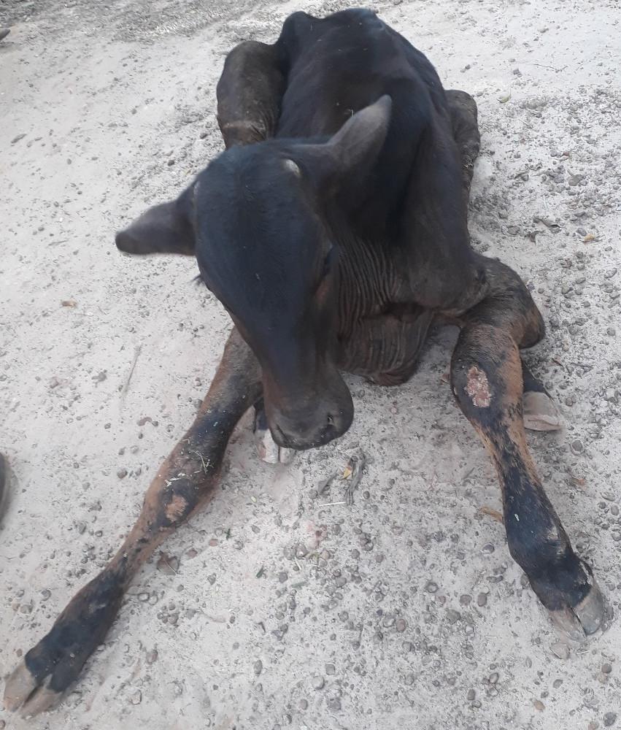
Fonte: Arquivo Pessoal (2019)

Figura 2: Animal colocado em estação, evidenciando assim, falta de aprumo no membro anterior esquerdo e membro posterior direito.
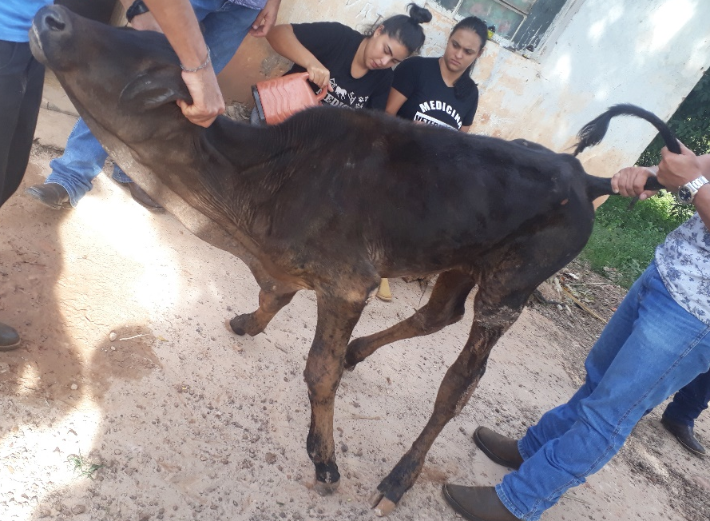
Fonte: Arquivo Pessoal (2019)

Figura 3: Evidenciação da flacidez nos membros contralaterais anterior esquerdo e posterior direito
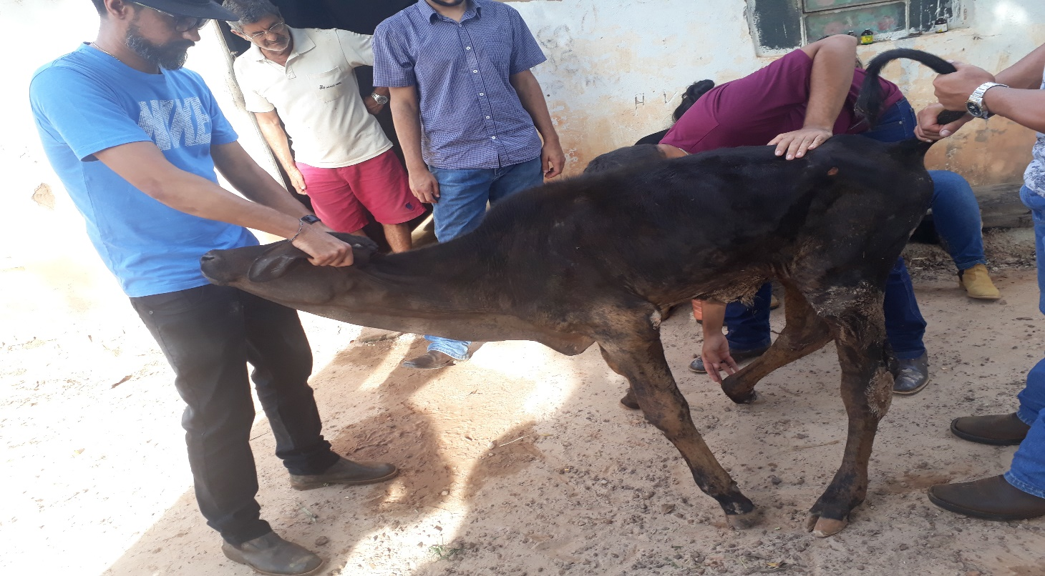
Fonte: Arquivo Pessoal (2019)

Figura 4: Tração do membro posterior esquerdo afim de buscar estímulo
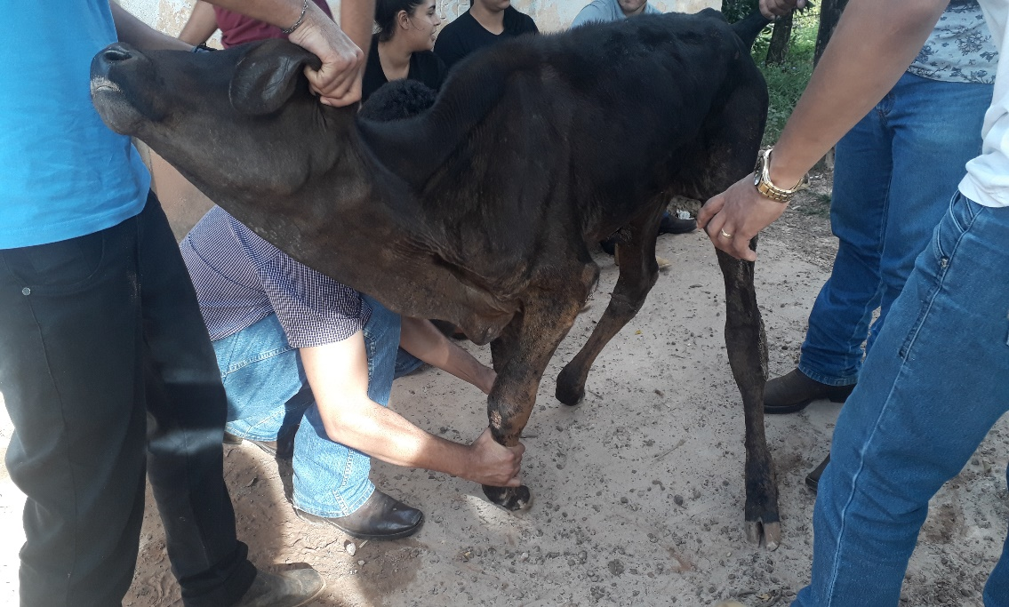
Fonte: Arquivo Pessoal (2019)

Figura 5: Animal apresentando paralisia motora contralateral (anterior esquerdo, posterior direito)
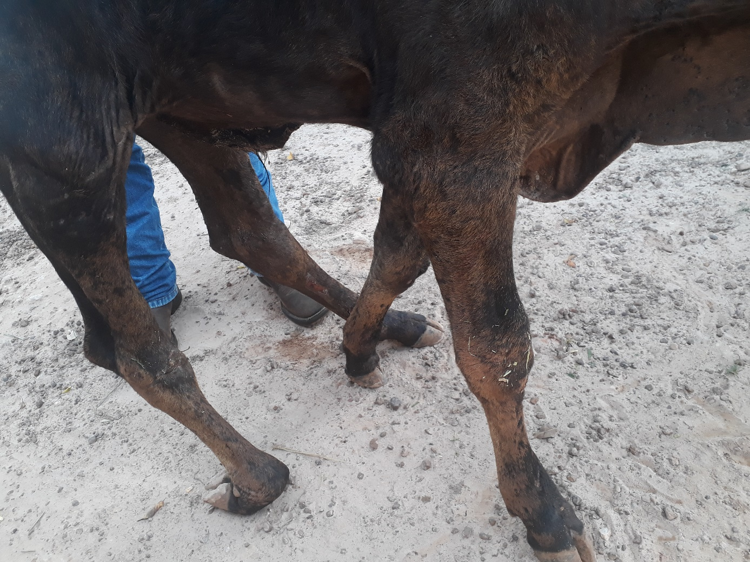
Fonte: Arquivo Pessoal (2019)

Figura 6: Animal em decúbito lateral evidenciando descoordenação dos membros
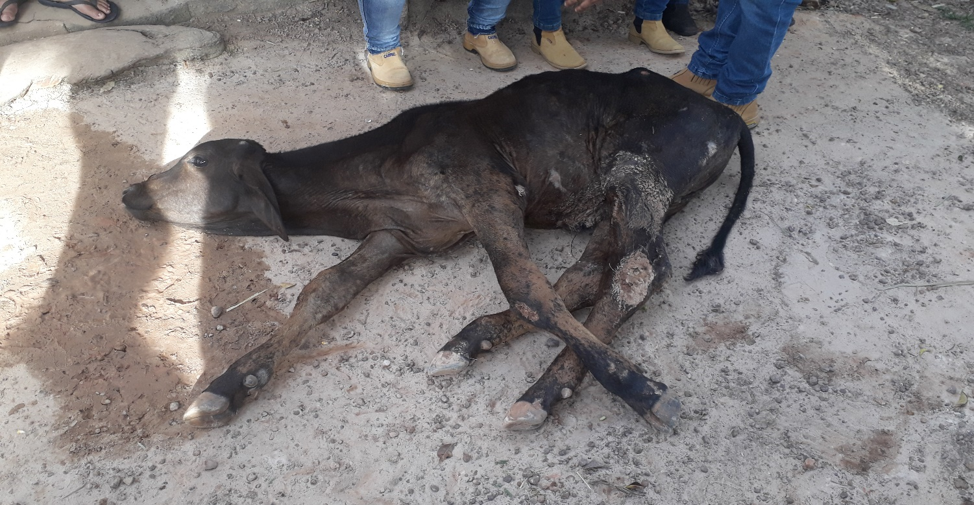
Fonte: Arquivo Pessoal (2019)

Figura 7: Técnica de eutanásia - Aplicação do sedativo Xilazina 0,1 mg/kg, IV.
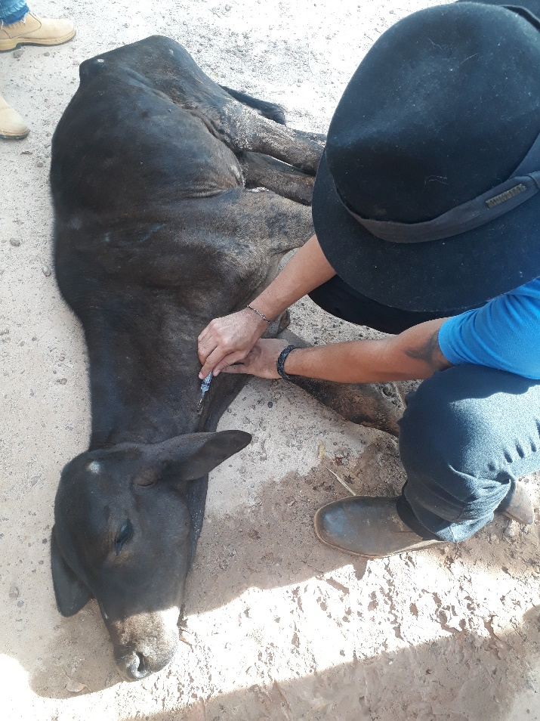
Fonte: Arquivo Pessoal (2019)

Figura 8: Animal em decúbito lateral após técnica de eutanásia
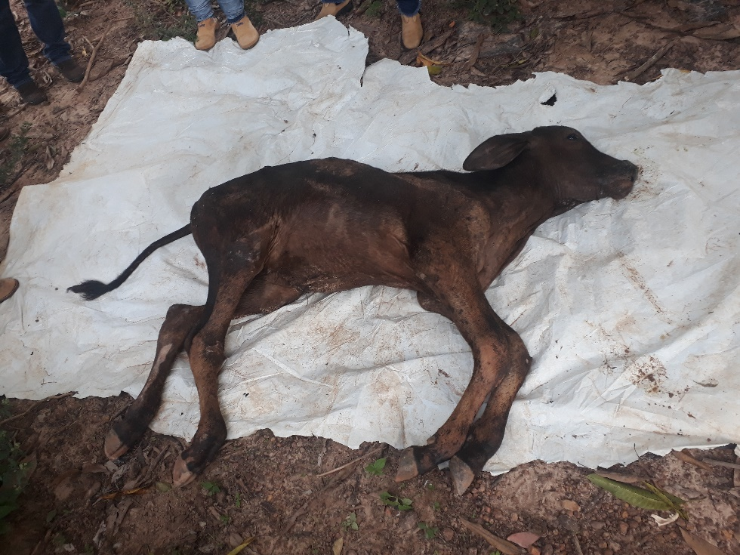
Fonte: Arquivo Pessoal (2019)

Figura 9: Abertura da calota craniana para identificação da lesão hemorrágica bulbar
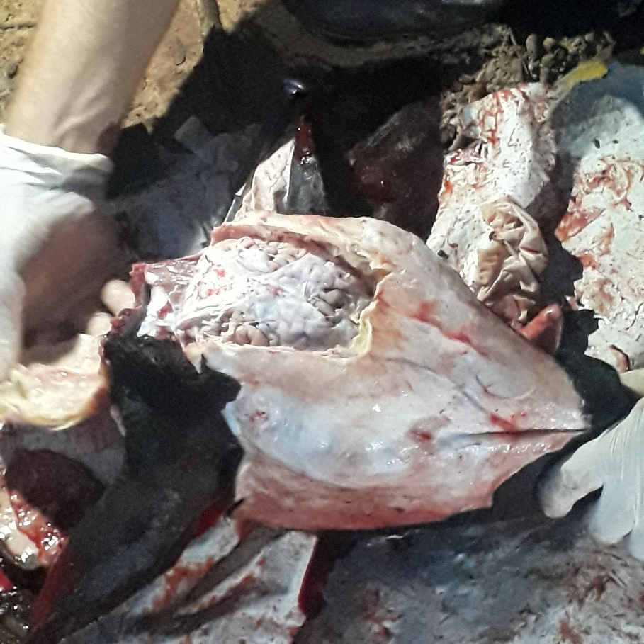
Fonte: Arquivo Pessoal (2019)

Figura 10: Tronco encefálico com evidências de lesões estruturais situadas próxima a decussação piramidal. Correlacionando com hemorragia, oclusão dos ramos paramedianos da artéria espinhal anterior e traumatismo.
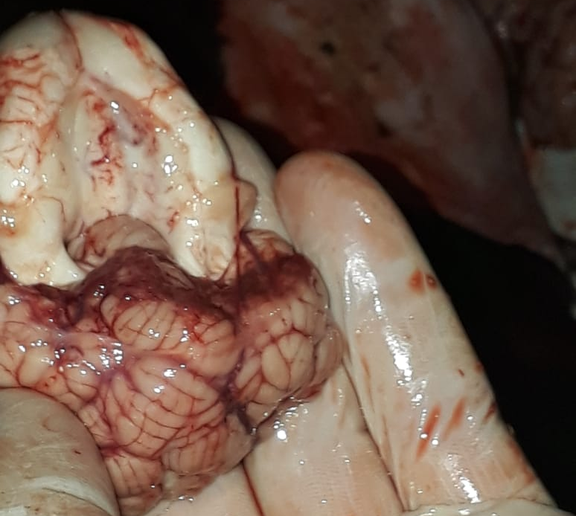
Fonte: Arquivo Pessoal (2019)

Graduanda em Medicina Veterinária pela Faculdade Patos de Minas, 2019. email: rosana.medicaveterinaria@gmail.com
Docente/orientador do curso de Medicina Veterinária pela FPM com graduação em Medicina Veterinária: pela Uniube, mestre em Produção e Saúde Animal pela UNIUBE. e-mail: cayque.oliveira@faculdadepatosdeminas.edu.br

